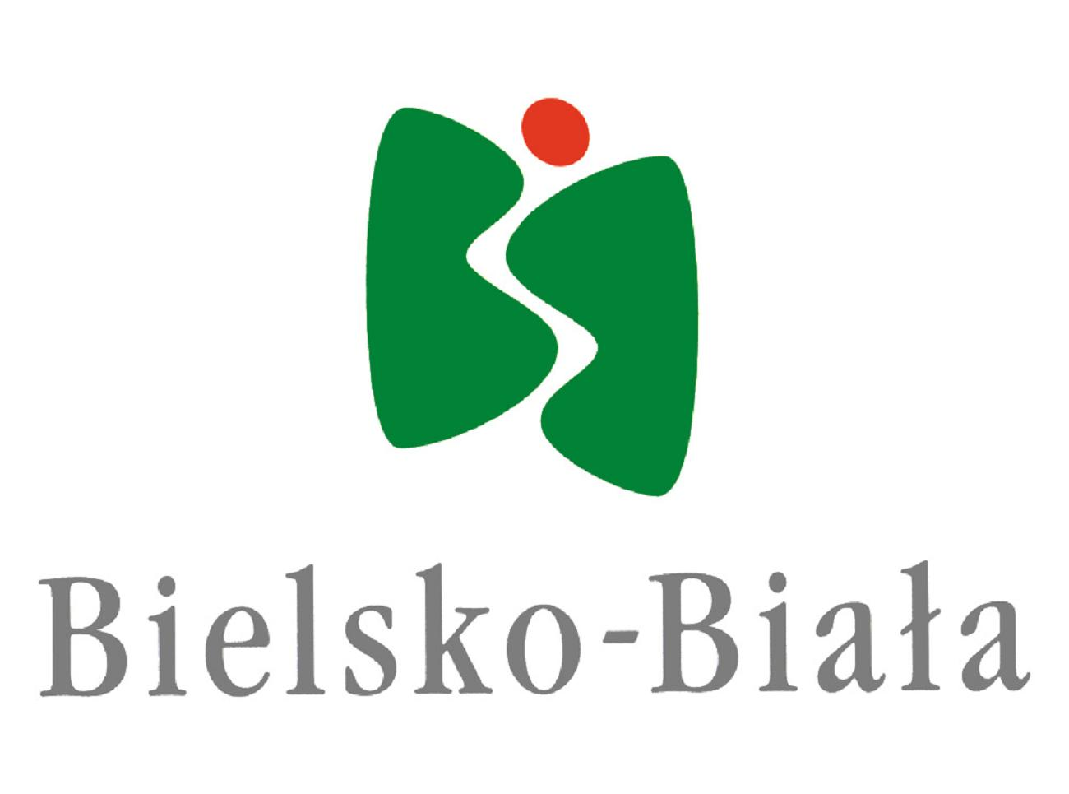

KOMUNIKAT ORGANIZACYJNY
MITYNG 25-LECIA KLUBU
29.09.2012 BIELSKO BIAŁA

1. ORGANIZATOR: KS SPRINT BIELSKO BIAŁA

2. TERMIN: 29.09.2012 /sobota/ godz 15.00

3. MIEJSCE: Stadion KS SPRINT Bielsko Biała, ul, Jaworzańska 120
tel/fax. /0-33/ 818-32-47 e-mail:klubsprint@poczta.onet.pl;
4. KONKURENCJE :
K -100m, 200m, 400m, 800m, 1500m, w dal, kula, dysk
M – 100m, 200m, 400m, 800m, 1500m, w dal, kula, dysk

Zawodnicy mają prawo startu w 2 konkurencjach. Podstawą rozegrania konkurencji jest zgłoszenie się min 3 zawodników.

5. ZGŁOSZENIA : do dnia 26.09.2012 na kartkach startowych /nie przyjmujemy zgłoszeń wysłanych faxem; e-mail –za potwierdzeniem/

6. OPŁATA : 10 zł osobostart
opłata startowa liczona wg ilości zgłoszeń

7. NAGRODY: miejsca I-III – zestaw upominków

8. UWAGI KOŃCOWE:
- Waga sprzętu zgodna z kategorią wiekową SENIOR
- Obowiązują podwójne numery startowe
- Długość kolców – 6 mm
- Za ważność kart odpowiada kierownik ekipy
- Zgodnie z art. 38 obowiązującej Ustawy o sporcie z dn 25.06.2010 obowiązek ubezpieczenia zawodników od następstw nieszczęsliwych wypadków wynikłych na skutek uprawiania sportu spoczywa na klubie, którego zawodnik jest członkiem, albo z którym związany jest umową

